Obec Bílsko pořádá poznávací zájezd
Peklo Čertovina

Nová turistická atrakce vznikla v lesích v Čertovině u Hlinska. Jedná se o jedinou atrakci svého druhu nejen v Pardubickém kraji, ale v celé české republice. Na návštěvníky tam čeká opravdové peklíčko! Pekelná říše, která zabírá plochu běžného hypermarketu zdálky připomíná spíše obří mraveniště. Větší část stavby je totiž schovaná kde jinde, než pod zemí. Labyrint chodeb, jeskyní a temných zákoutí má celkem nečekaných pět pater. To nejnižší je poté dvanáct metrů pod úrovní terénu.
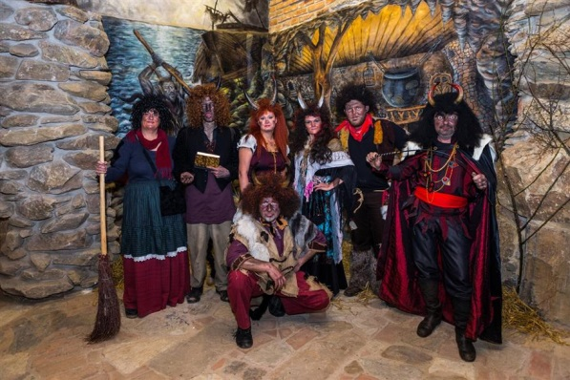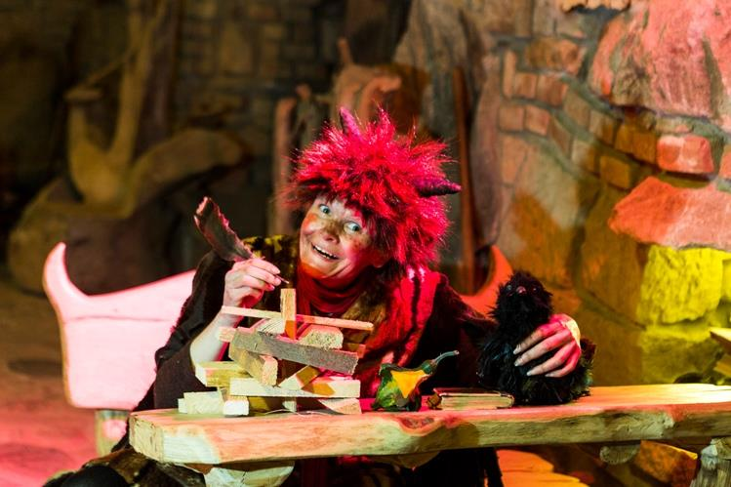

Podlesíčko

V Pohádkové vesničce Podlesíčko uvidíte stylový domeček 7 trpaslíků a jejich kamarádky Sněhurky, neobvyklou stavbičku s doškovou střechou podepřenou dřevěnými trámky, kterou si vystavěl Rákosníček, mlýn s typickým mlýnským kolem, domeček neposedného Budulínka, útulnou chaloupku Karkulky, vykotlaný pařez Křemílka a Vochomůrky nebo pohádkový domek loupežníka Rumcajse a jeho rodinky.
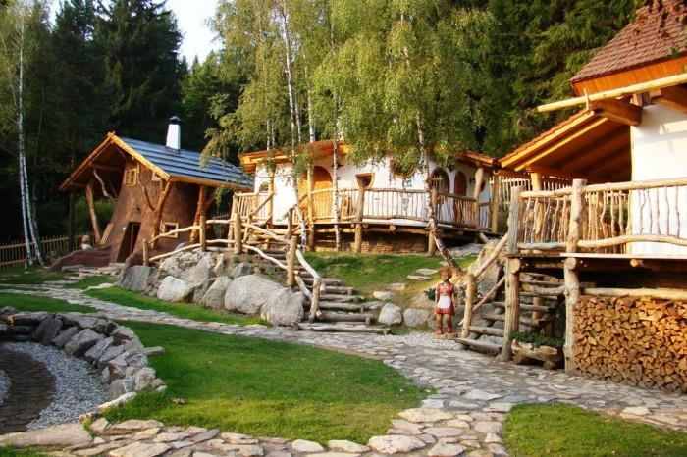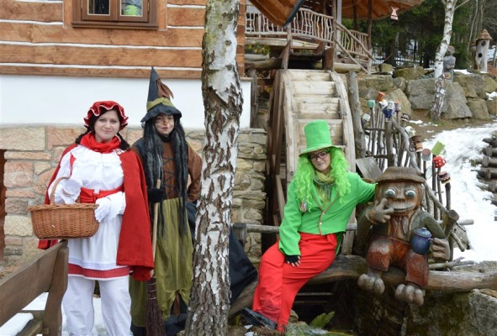

Termín: sobota 27. 5. 2017
Cena: 150,- Kč – děti do 15 let
250,- Kč – dospělí
V ceně zájezdu doprava + vstupné.
Odjezd: 7:30 hodin Bílsko u obchodu

Závazné přihlášky se přijímají na Obecním úřadě v Bílsku do 26.5.2017.

